ОБРАЗОВАТЕЛЕН ПРИРОДОЗАЩИТЕН
ЛАГЕР „КАРТАЛИ 2012”
1-6 май

ТЕМА на Лагер 2012: Престъпления срещу дивата природа.
Кратък обучителен курс.

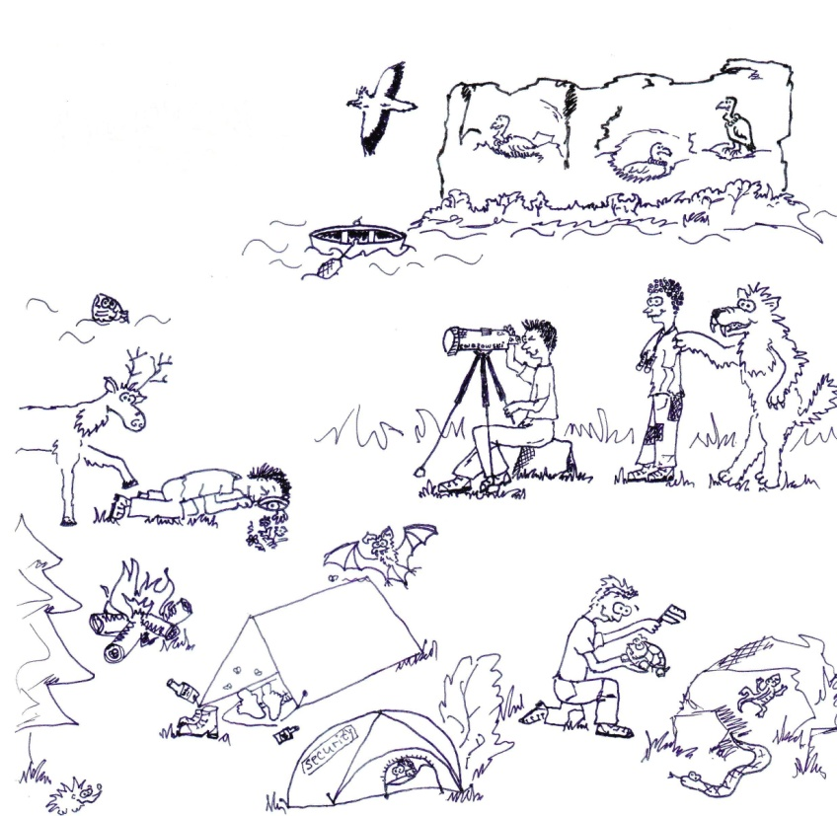

ДОПЪЛНИТЕЛНИ ПОЛЕВИ ЗАНИМАНИЯ И ПРАКТИЧЕСКИ ДЕЙНОСТИ

- Наблюдаване и разпознаване на хищни птици.
- Мониторинг и подхранване на лешояди.
- Проучване и мониторинг на земноводни и влечуги.
- Разпознаване на редки растения.
- Проучване на насекоми.
- Мониторинг на обикновени видове птици;
- Помощни дейности в Ловно стопанство „Студен кладенец“
- Обучение по фотография на диви животни

УСЛОВИЯ:

- Настаняване - палатков лагер на брега на язовир Студен кладенец в Източни Родопи в сърцето на защитена зона “Студен кладенец” до овчарниците на ловното стопанство.
- Всеки трябва да си осигури средствата за нощуване - палатка, спален чувал и шалте.
- Участниците си поемат пътните разходи до лагера.
- Всички участници трябва да са пълнолетни!
- Храната се осигурява от организаторите от първия ден вечерта до шестия ден сутринта.
- Всички участници заплащат еднократна такса в размер на 40 лева. Членове на Българско дружество за защита на птиците ползват отстъпка от таксата и ще заплащат 25лв. Можете да станете членове за 2012г. на място.
- Всеки участник трябва да носи прибори и подходящ съд за храна.
- Всеки участник да носи дъждобран (предвид очакваните през май краткотрайни, но проливни дъждове), бинокъл, фотоапарат (по възможност).
- Всеки участник да си носи ентусиазъм и добро настроение!
- Максималният брой участници е 60 души. (Записването продължава до запълване на броя участници)
- Гости на лагера ще бъдат каякарите от „Къща за книги и приключения“ и пещерняците от клуб „Хеликтит“

АКО ЖЕЛАЕТЕ ДА УЧАСТВАТЕ, МОЛЯ ПОПЪЛНЕТЕ ПРИЛОЖЕНАТА ФОРМА ЗА ЗАЯВКА
и я изпратете на адрес: iana.gocheva@bspb.org най-късно до 26 април 2012г.

Лагер „Картали 2012” се осъществява със съдействието на проект „Помощ за египетския лешояд“ финансиран по програма “Лайф+“ към Европейския съюз и фондация „А.Г.Левентис“; проект„Опазване на царския орел, ловния сокол и важните за тях местообитания от националната Натура 2000 мрежа“ финансиран програма „Лайф+“ към Европейския съюз.

ФОРМУЛЯР ЗА УЧАСТИЕ В ОБРАЗОВАТЕЛЕН И ПРИРОДОЗАЩИТЕН ЛАГЕР „КАРТАЛИ 2012”

- Трите имена и години ………………………………………………………………………………………………………………………………………
……………………………………………………………………………………….….....................................
- Местожителство ………………………………………………………………………………………………………………………………….…………………………………………………………………………………………………………………………..……......
- e-mail и телефон: ……………………………………………………………..…………………………………………………………………….. ………………………………….…………………………………………………………………………………………….…..
- Професия/занимания
…………………………………………………………………………………….………………………………………………………………………………………………………………….…………………………………………………………………
- Месторабота/Учебно заведение ……………..………………………………………………………………………………………………………………………
- Интереси …………………………………………………………………………………………………………………………………………………………………………………………………………………………………………………………..…………………
- Вегетарианец ли сте? ……………………………………………………………………………………………………………………………………………………………………………………………………………………………………………………………………..………
- Страдате ли от специфични заболявания ………………………………………………………………………………………………………………………………………
- Някакви специфични предпочитания …………………………………..…………………………………………………………………………………………………
- Моля, уточнете дните, в които ще присъствате като започнете от датата на пристигане ……………………………………………………………………………….………………………………… ………………………………………………………………………………………………………………………………………
- Допълнителна информация …………………………………………………………………………………………………………………………………………………………………………………………………………………………………………………………………………………………………………………………………………………………………..…………………………………………………

За контакти: Яна Гочева – Българско дружество за защита на птиците
e-mail: iana.gocheva@bspb.org, GSM 0878 599545

